**家访零距离 师爱育桃李——记三年级集体家访**

作者：顾朝霞   文章来源：原创   点击数：23   发布时间：2018-10-16

家访零距离 师爱育桃李——记三年级集体家访

为实现学校和家庭教育的有机配合，更好地促进孩子的发展，薛家中心小学三年级老师们于2018年10月15日认真扎实地开展了本学期的集体家访活动。

为顺利开展家访活动，三年级组对家访工作进行了全面考虑、精心准备。事先，年级组长郭桃琴老师就对家访活动流程、注意事项等做了进一步强调。家访前，各班班主任及课任教师对本班学生都作了具体分析，确定了家访对象和内容，并及时做好记录。不同的成长环境形成了学生们鲜明的性格特征，在学校的表现也都各不相同。为了提高家访的实效性，切实让学生和家长感受到学校的关爱和重视，老师们精心整合学生资料，提前准备，结合学生的身心发展状况和在家里的表现情况，向家长有针对性地提出家庭教育的建议。

周一一放学，老师们就带上资料，前往约定好的学生家中，开启了家访之旅。灯火阑珊的小区、街道上，老师们形色匆匆的身影，不经意偶遇，挥挥手一笑而过。随着夜幕降临，秋凉渐渐弥漫，但也抵挡不住老师们为了履行教师职责与担当的热情。老师们也感受到了家长们的极大热情，每到一个家庭，都能看到家长一张张热情的笑脸，都能在轻松的氛围中和家长进行亲切的交流。学生的健康成长离不开家庭、学校和社会多方面的影响。在家访活动中，老师们与家长们就学生的在校表现、学习情况、身心发展等方面的情况进行了详细而有效的沟通交流，使家长们更加了解孩子的在校学习情况和生活情况。同时，老师们也深入、全面地了解到学生的学习、身心、生活状况，走进了孩子们那个“不一样的世界”，更与学生家长之间建立起沟通的桥梁。

通过本次集体家访活动，教师们真实地了解到了学生的家庭情况，更加深入地体察到学生的内心世界，同时建立了信赖、融洽的家校关系，拉近了学校与家庭的距离。三年级的老师们在及时有效地做好家访工作的同时，将更加关注学生的后期表现，为学生的健康发展、快乐成长继续努力着。

摄影：李恬      撰稿：李恬      审核：袁明明

[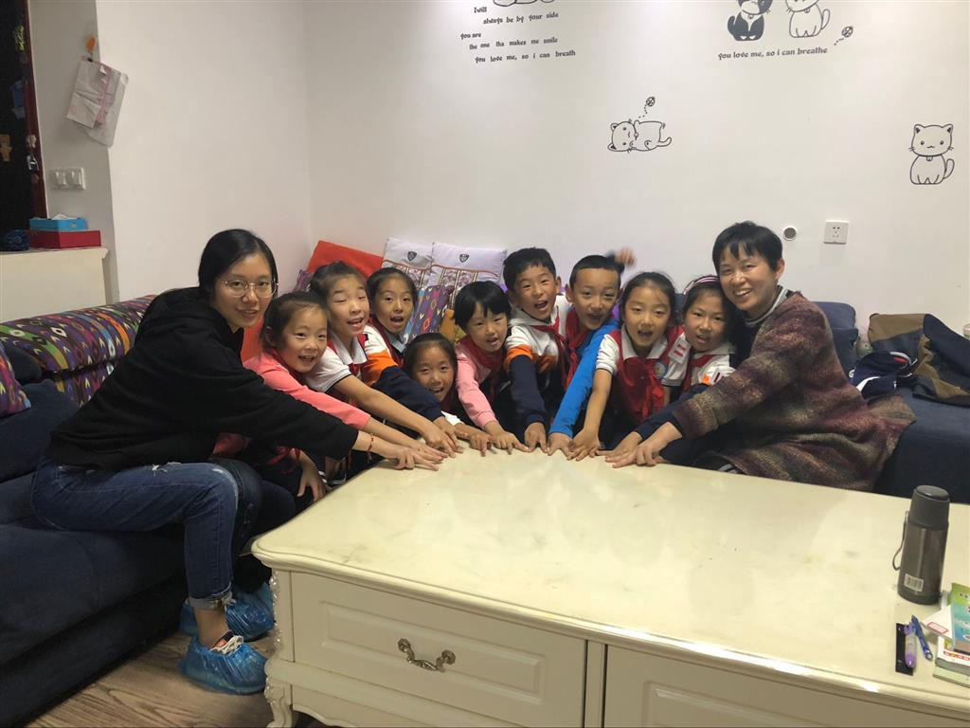](http://oss.bestcloud.cn/upload/20181016/dcea5c51d1a148bcbf5f5c42cf9de3d6.png)

[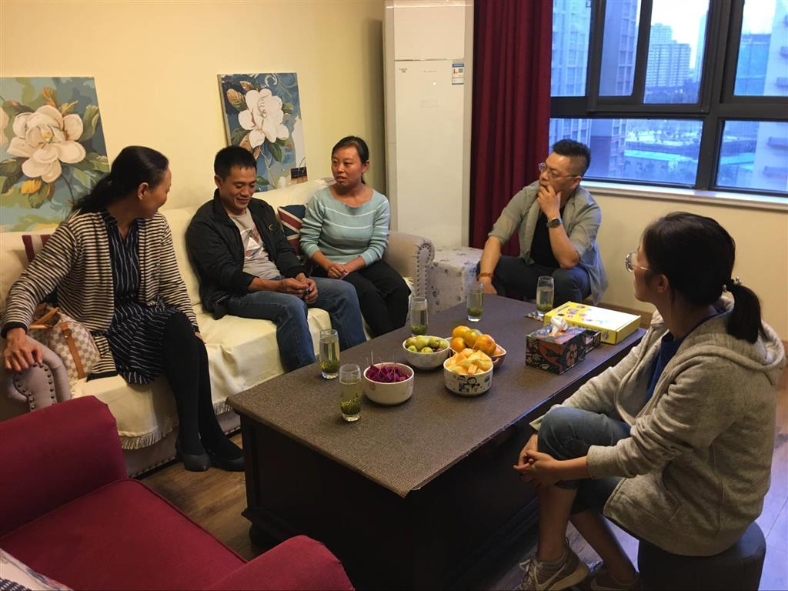](http://oss.bestcloud.cn/upload/20181016/c5e163c460c74116891d788f0ab7b690.png)

[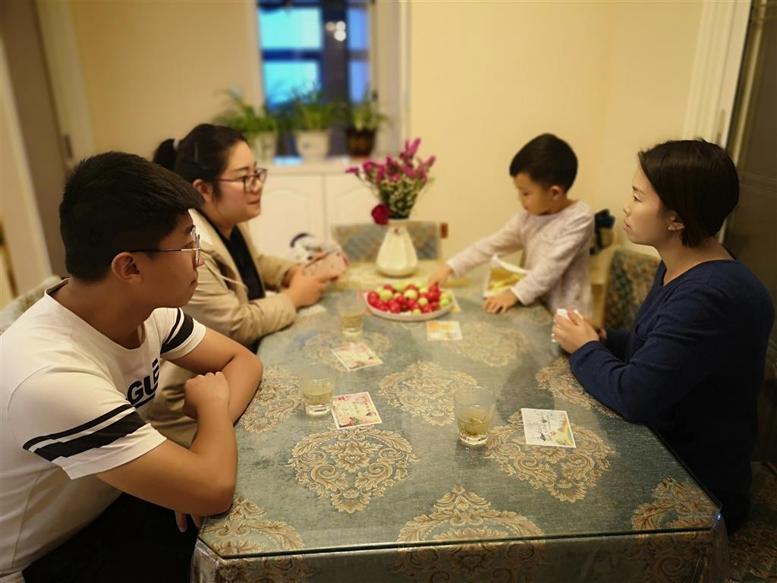](http://oss.bestcloud.cn/upload/20181016/020effe0f2e04cea9bb83a7b3acd2d8c.png)

[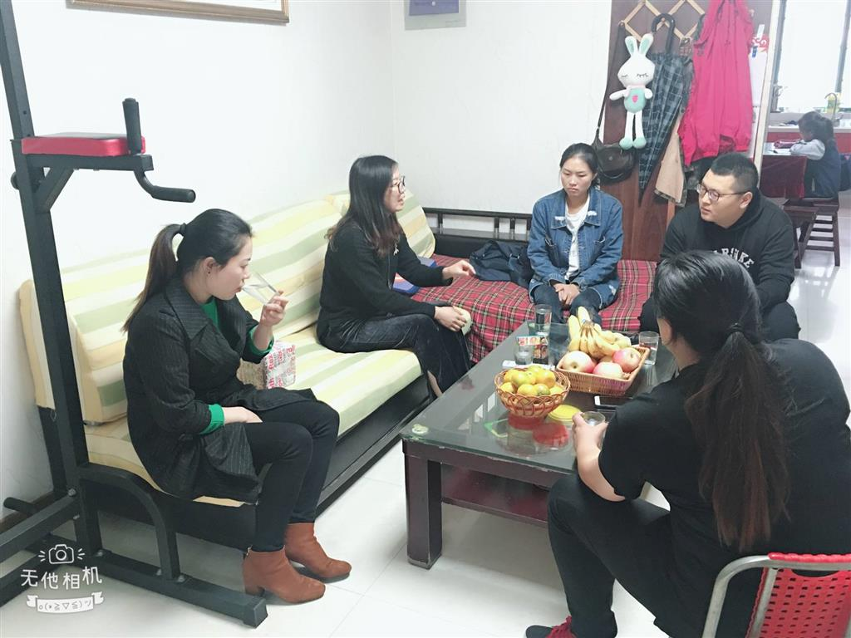](http://oss.bestcloud.cn/upload/20181016/fe4179dc16034965b9c730ffcba276fa.png)

[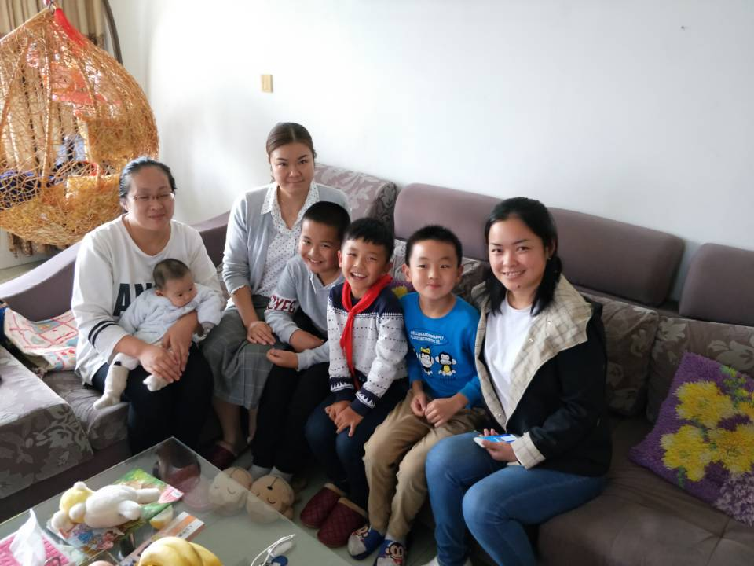](http://oss.bestcloud.cn/upload/20181016/1bd23933e8f544f9b310686564b4590d.png)